证据科学研究院、司法文明协同创新中心关于2024年博士招生复试工作安排的通知
各位考生：
根据《关于公布中国政法大学2024年博士研究生复试录取相关工作的通知》等相关要求，现将证据科学研究院、司法文明协同创新中心博士招生复试安排通知如下：
一、复试报到
（一）时间：3月11日（周一）上午9：00- 10：30
（二）地点：海淀校区教学图书综合楼319教室（考生可从教学图书综合楼东门电梯到达三层）。
（三）资格审查：请考生按照《关于公布中国政法大学2024年博士研究生复试录取相关工作的通知 》中“四、复试报到”的具体要求，在资格审查时将相关材料原件出示供查验。
考生须交验以下材料：
（1）本人有效身份证原件。
（2）复试通知书（系统下载打印）。
（3）本人签字的诚信复试承诺书。
（4）硕士学历学位证书原件，或教育部学历学籍认证报告。
应届硕士毕业生需携带学生证原件或《教育部学籍在线验证报告》（中文版，请将有效期延至3个月以上）。
（5）在国外或港、澳、台地区获得学位者需交验教育部留学服务中心的认证报告。

二、复试考核
（一）专业课笔试
请考生提前20分钟进入考场，笔试时长为2小时。请携带相关考试证件（身份证、复试通知书），以备查验。
专业课笔试时间、地点：（所有考场均在海淀校区教学图书综合楼）
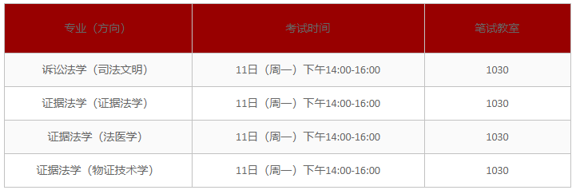
（二）外国语笔试
笔试时间：3月11日（周一）18:00-20:00，笔试考场安排另行通知。
请考生提前20分钟进入考场，携带相关考试证件（身份证、复试通知书），以备查验。
（三）综合面试（专业面试）
所有考生请提前20分钟进入候考教室，学院将组织考生抽签确定面试顺序。若因考生未按时到达候考教室造成考生错过抽签，视为考生自愿服从现场安排的面试顺序。
面试时间、地点（教学图书综合楼）：
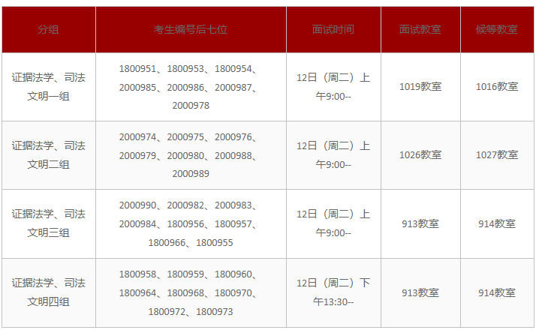
注：笔试、面试教室均位于海淀校区图书综合楼，考生可从教学图书综合楼北侧1、2号电梯或南侧9号电梯直达十层。
三、咨询监督
联系电话：010-58908515
联系邮箱：zjyygb@126.com
四、其它未尽事宜，遵照学校相关规定执行。
详细信息请见研究生院与证据科学研究院网站有关通知。

